该款休闲游戏使用Unity3D开发，C#、XML编写逻辑，可在PC与安卓运行。
主要玩法是躲避导弹攻击并收集物品购买飞机，并记录最佳分数；

开始界面，可直接选择角色（为测试需要取消购买），实际需要收集奖励物品来购买角色
不同角色 飞行速度、转弯速度不同（使用XML存储数据）。点击TAP TO PLAY 进行游戏，
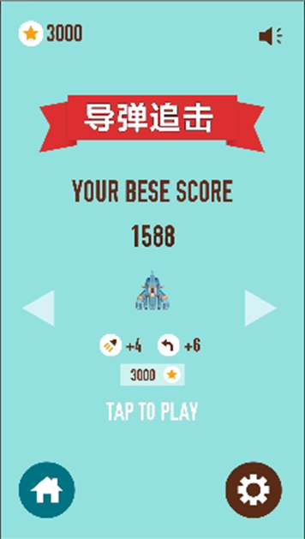
点击下发两侧按钮控制角色
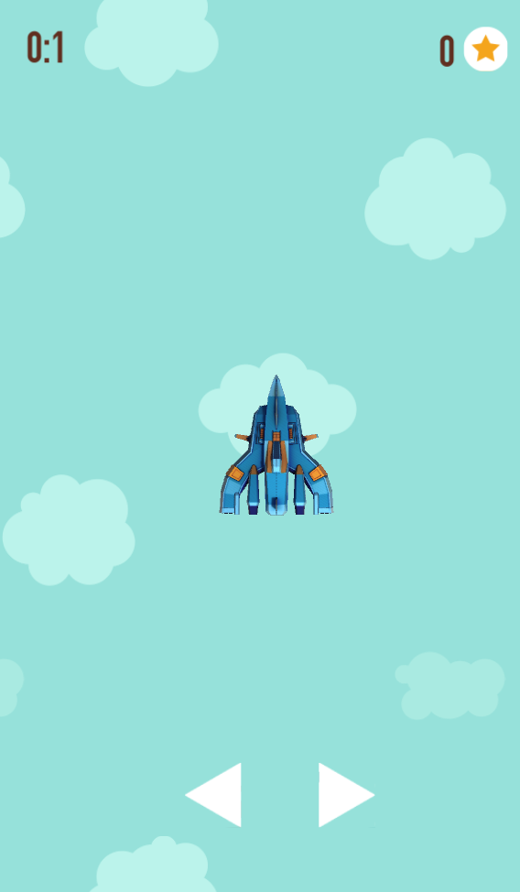
开始5秒后 导弹随机从场景位产生（四个蓝点），并向主角飞来
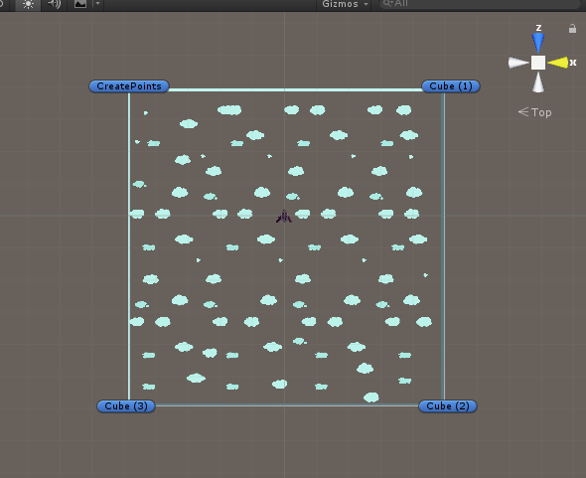

导弹间相撞会相互销毁
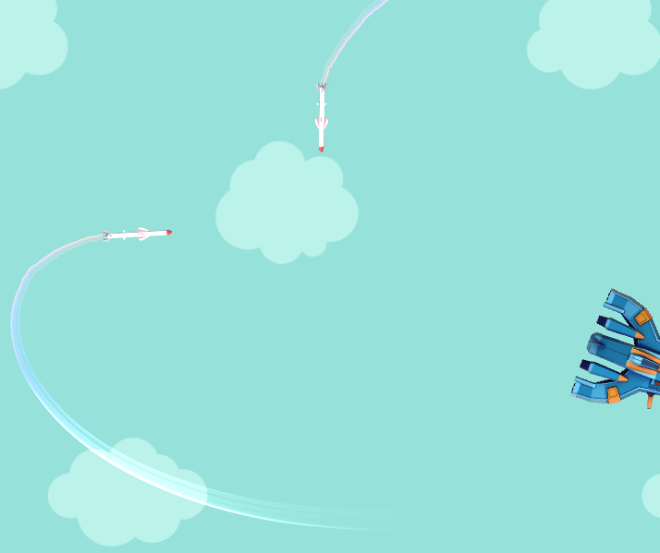

收集紫色物体增加金币与分数；
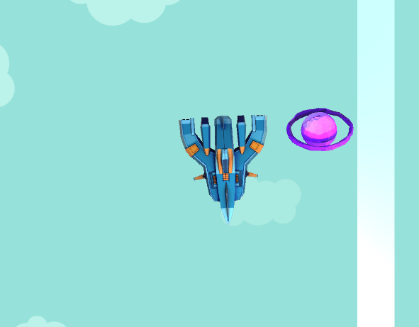

触碰边界或被导弹击中则死亡 弹出结束界面
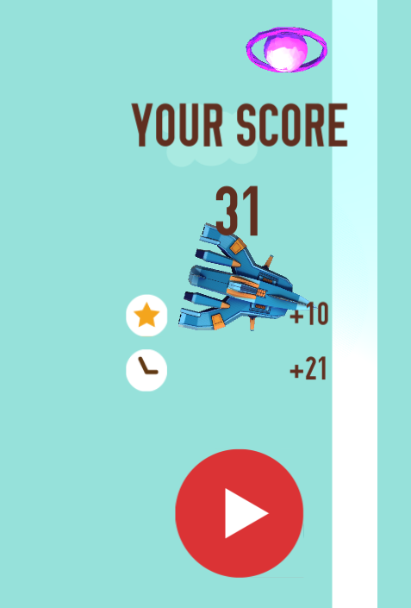
点击红色按钮返回开始界面

